

|  |
| --- |
| Gestion Cabinet  Médicale |
|  |
| Créé par :  Bessai Zoheir 181831068779 Grp : 01 Rebai Mohamed Younes 181831085207 Grp : 03 |



www.RE&BE.com

Les interfaces de notre application :

Dans cette application on a deux utilisateurs par défaut (Secrétaire et Médecin). Et pour cela nous avons prévu un login (chacun des utilisateurs aura un User Name et un Password pour s’identifier).

* Authentification :

Au démarrage de notre application, une fenêtre d’authentification s’affichera « Figure 01 : Fenêtre d'authentification ».



« Figure 01 : Fenêtre d'authentification »

Si l’utilisateur a oublié son mot de passe il pourra cliquer sur la ligne « Forgot your password ? » ce qui va ouvrir une petite fenêtre qui contient deux champs de saisie le premier pour saisir l’User Name et le deuxième va afficher une indication sur le mot de passe (les deux premiers caractères) « Figure 02 : Fenêtre d'authentification + indication ».

« Figure 02 : Fenêtre d'authentification + indication ».

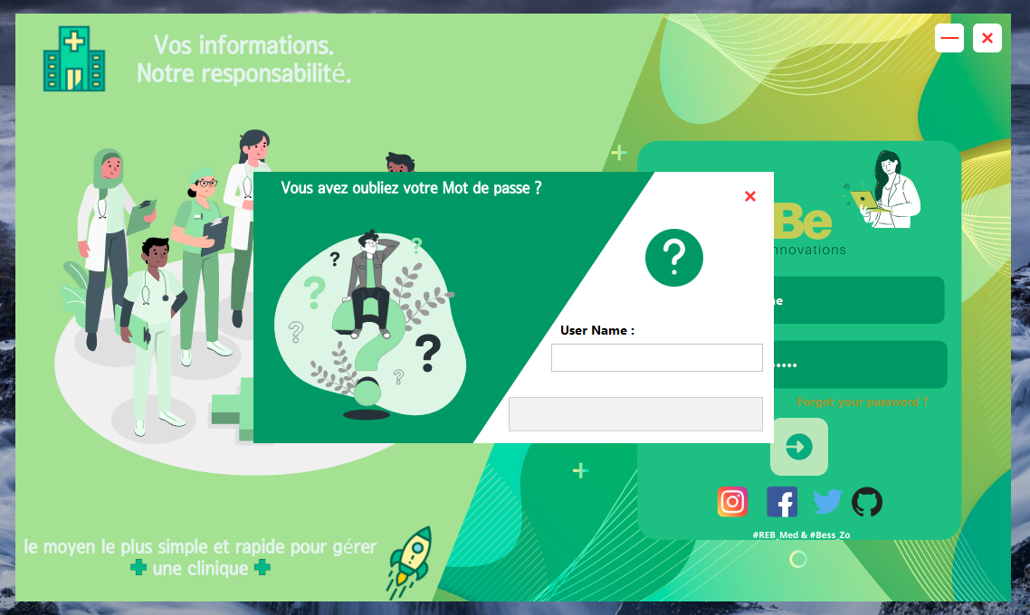

Dans le cas d’échec de l’authentification un message d’erreur s’affichera, dans le cas contraire (authentification réussie) un autre message s’affichera.

« Figure 03 : Fenêtre d'authentification + message ».



Une fois l’authentification réussie l’utilisateur va se faire diriger vers un menu ça dépendra si l’utilisateur est un médecin ou secrétaire.

* Espace Médecin :

Un menu dédié au Médecin s’affichera « Figure 04 : Menu Médecin ». Avec son Nom (du médecin en haut).

« Figure 04 : Menu Médecin ».



* Le contenu du menu médecin :

1. Bouton Agenda
2. Bouton Consultation Médicale
3. Bouton Gestion des Médicaments
4. Bouton Statistique
5. Bouton Gestion des utilisateurs
6. Bouton Gestion des patients
7. Bouton Gestion des RDV
8. Bouton Trésorerie

(L’énumération suit « Figure 05 : Menu Médecin+ énumération des boutons »)

« Figure 05 : Menu Médecin+ énumération des boutons ».



* Fenêtre Agenda (N°1) :

Au clique sur le bouton Agenda (Bouton N°1), la fenêtre agenda remplacera celle du menu médecin « Figure 06 : Fenêtre Agenda ».

« Figure 06 : Fenêtre Agenda ».

Boutons

De la mini table

Tableau principale

Mini

Table

Jours de la semaine

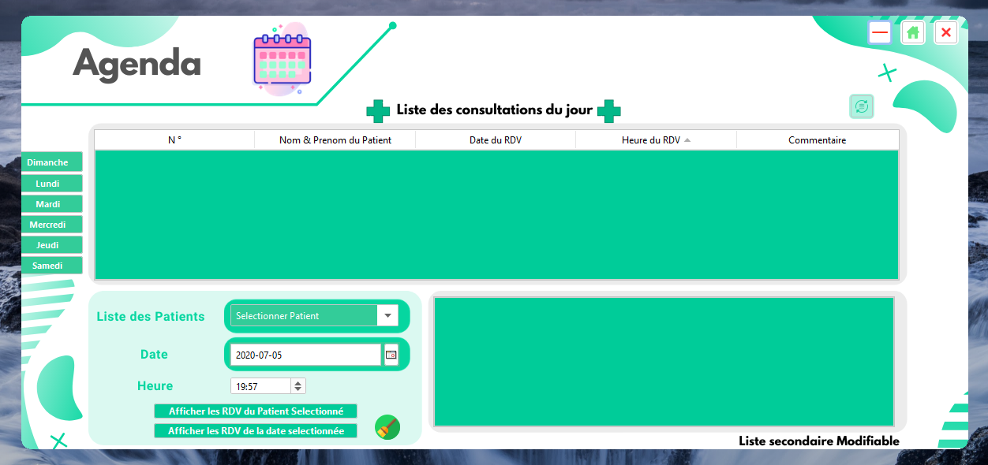

La fenêtre agenda contient un grand tableau « Liste des consultations du jour »de 5 clones (N° du Rendez-Vous, Nom & Prénom du patient, Date du Rendez-Vous, heure du Rendez-Vous et un commentaire) au-dessus du tableau on a un bouton pour actualiser le tableau, à sa gauche des boutons tel que chaque bouton représente un jour de la semaine.

Si le médecin clique sur un des boutons de la semaine alors la table (Liste des consultations du jour) s’actualisera et affichera que les rendez-vous concernant ce jour (par exemple : si on est le dimanche et le médecin clique sur le bouton Mercredi alors la table affichera que les Rendez-Vous du prochain Mercredi, Maintenant supposant le contraire, on est le Mercredi et le Médecin clique sur le Dimanche, ça affichera les Rendez-Vous du dimanche passé ), la fenêtre contient aussi une mini table(« Liste secondaire Modifiable ») qui va permettre au médecin d’afficher les rendez-vous concernant n’importe quelle date choisi et aussi du patient choisi(les boutons  «Afficher les RDV du Patient Sélectionné» & «Afficher les RDV de la date sélectionnée»)

Un bouton pour réinitialiser la liste des patients, la date et l’heure.

Un bouton « Home » qui va faire revenir l’utilisateur vers le menu principal (positionné entre le bouton exit et le bouton réduire).

Au clique sur une ligne du tableau la couleur de la ligne changera en fonction du patient (si c’est la première consultation du patient alors la ligne sera colorée en rouge sinon vers). « Figure 07 : Fenêtre Agenda + Lignes ».

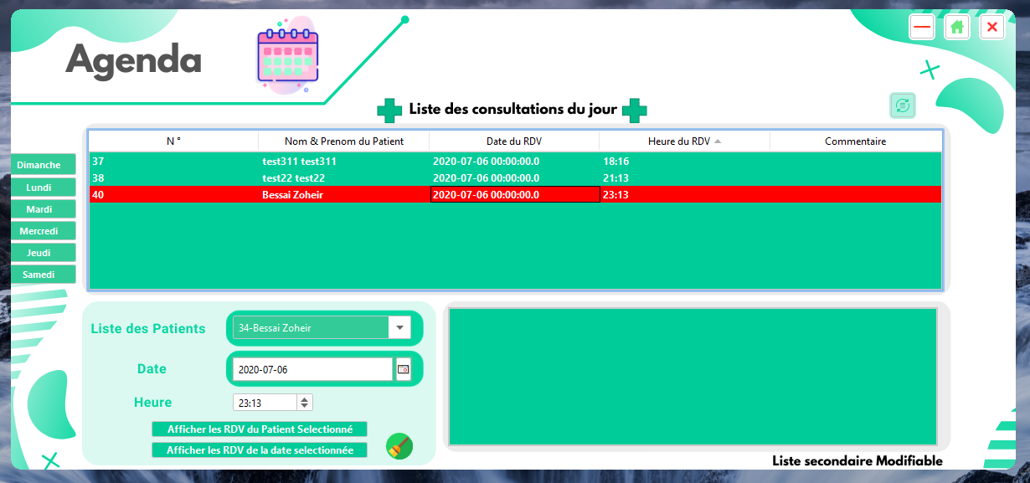

« Figure 07 : Fenêtre Agenda + Lignes ».

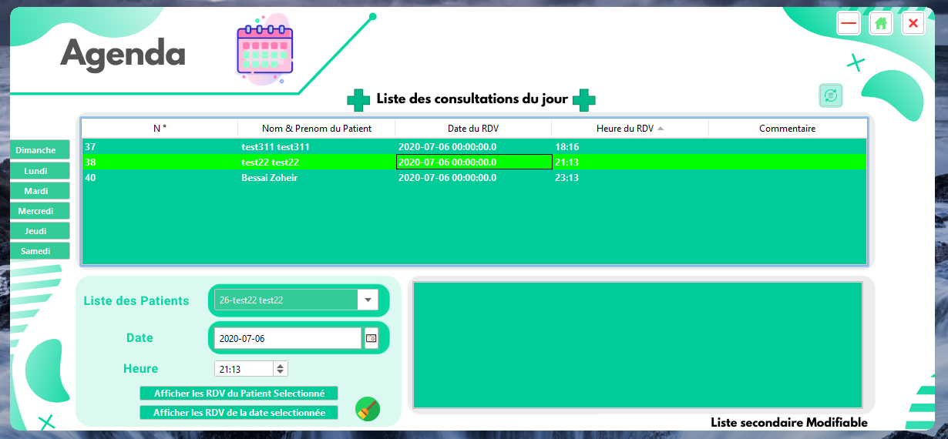

* Fenêtre Consultation (N°2) :

La fenêtre consultation est l’une des principales fenêtres de cette application, avec le plus de fonctionnalités.

« Figure 08 : Fenêtre Consultation ».

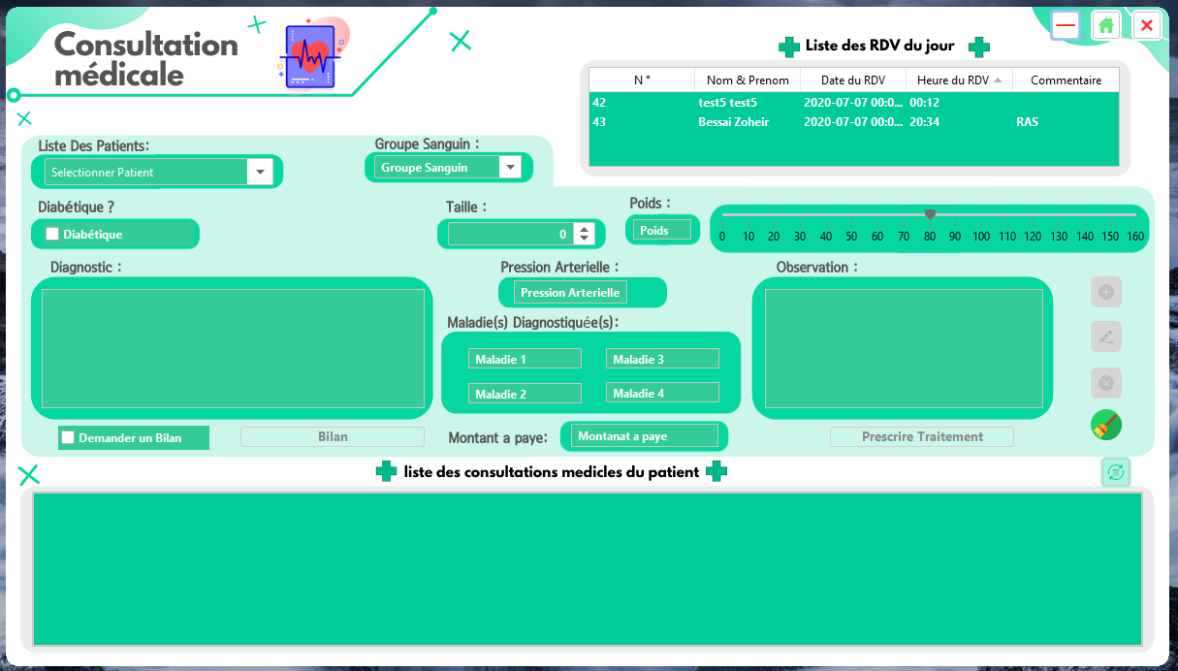

A l’arrivée du patient chez le Médecin, le Médecin doit sélectionner la ligne du rendez-vous en question sur la table « Liste des RDV du jour » (Juste au clique le patient sera sélectionné dans la liste déroulante des Patients, le groupe sanguin sera sélectionnée si le patient a déjà des consultations), la ligne sera colorée en vers si ce n’est pas la première consultation du patient sinon en rouge « Figure 09 + 10 », au clique aussi la table de consultation s’actualisera et affichera toute les consultations précédentes qui représente le suivi du patient et le bouton ajouter consultation s’activera. « Figure 11 : Fenêtre Consultation (Table consultation +bouton ajouter) »

« Figure 09 : Fenêtre Consultation (Ligne vers) »

Ligne sélectionnée

Patient sélectionnée

Groupe sanguin sélectionnée

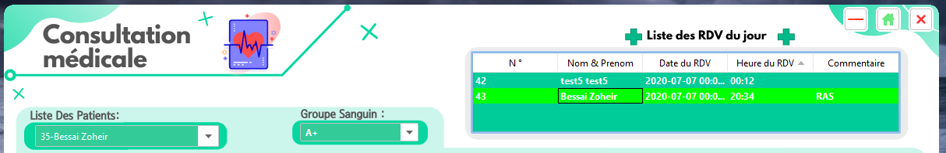

« Figure 10 : Fenêtre Consultation (Ligne rouge) »

Ligne sélectionnée

Patient sélectionnée

Groupe sanguin non sélectionnée

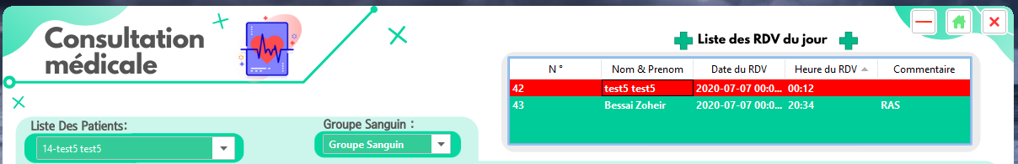

(Le bouton ajouter consultation ne s’activera pas si aucune ligne de la table RDV n’est pas sélectionnée)

« Figure 11 : Fenêtre Consultation (Table consultation +bouton ajouter) »

Table des consultations (suivi médicale)

Bouton Ajouter

Ligne sélectionnée

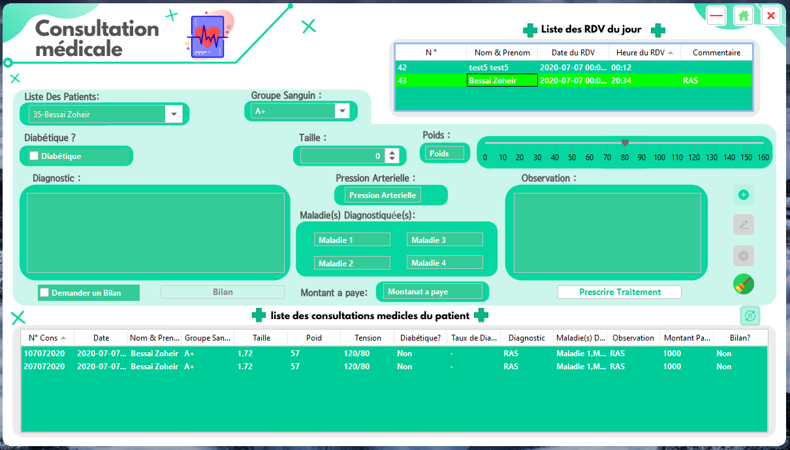

Après le remplissage de tous les informations il suffit de cliquer sur le bouton ajouter pour ajouter une consultation (les consultations sont ordonnées par date) « Figure 11 : Fenêtre Consultation (Table consultation +bouton ajouter) », ça se peut que le médecin prescrit un traitement alors il suffit de cliquer sur le bouton prescrire traitement, une fenêtre secondaire s’ouvrira qui est composé de plusieurs champs de texte, des listes déroulantes qui contient Les médicaments de la table médicaments et un bouton imprimer pour imprimer l’ordonnance .(Le Médecin a le choix d’Ecrire le nom du Médicament ou de choisir de la liste déroulante ).

« Figure : Prescrire Traitement ».

Bouton imprimer

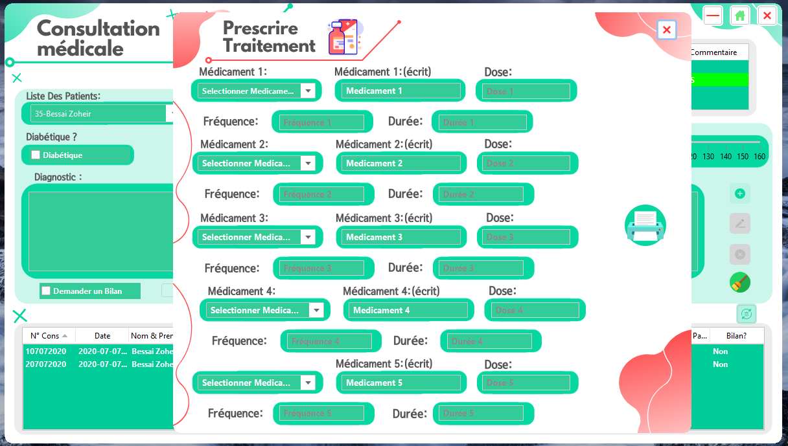

Les champs Modifiées seront affichée sur l’ordonnance les autres (restées par defaults) ne le seront pas. « Figure 12 : Prescrire Traitement 2 ».

Les champs

Modifiées

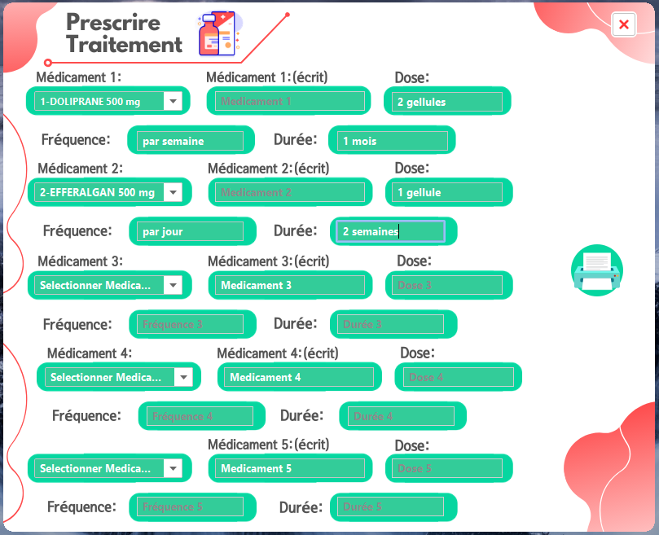

« Figure 12 : Prescrire Traitement 2 ».

Le modèle d’ordonnance après le clique sur le bouton imprimer. « Figure 13 : Ordonnance Modèle ».

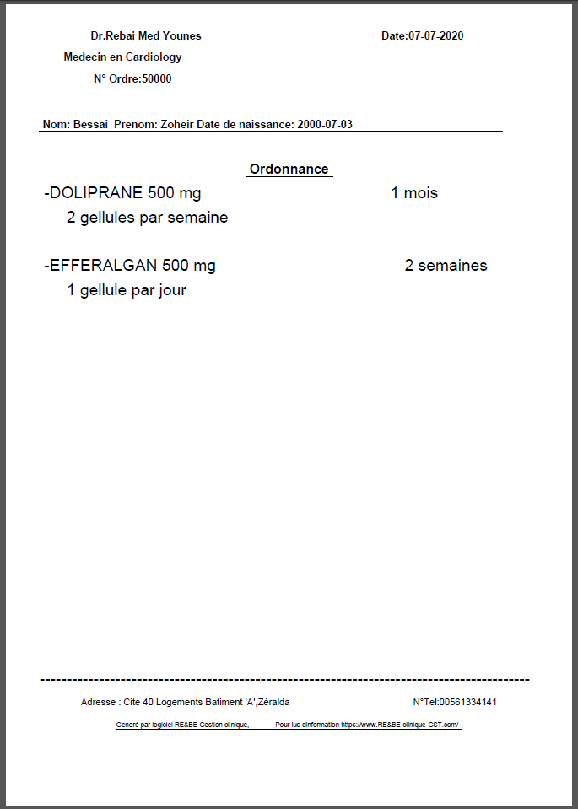

« Figure 13 : Ordonnance Modèle ».

Le Médecin a aussi la possibilité de Demander un bilan a un patient pour ça il suffit de cocher la check Box « Demander un Bilan » pour que l’information soit sauvegardée sur la table, la ChekBox coché alors le bouton Bilan s’activera, au clique sur le bouton Bilan une fenêtre secondaire s’ouvrira. « Figure 14 : Consultations + Bilan ».

« Figure 14 : Consultations + Bilan ».

Bouton Bilan

Check Box Bilan ?

Table des Bilans

Bouton Supprimer Bilan

Bouton Modifier Bilan

Bouton ajouter Bilan

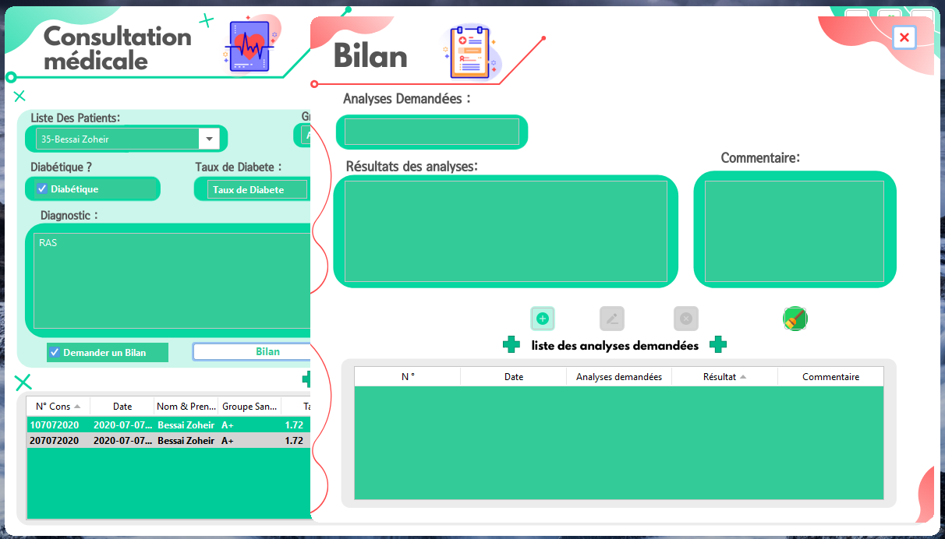

On remarque 3 champs de texte (Analyse Demandées, Résultats des analyses, Commentaires) et 4 Boutons :

1. Bouton Ajouter Bilan : après le remplissage des champs de texte (Résultats des analyses et le Commentaire sont non obligatoire a remplirai) le Médecin aura l possibilité d’ajouter le bilan qui renvoi au rendez-vous sélectionnées de la Mini table « Liste des RDV du jour ».
2. Bouton Modifier Bilan : à la sélection d’une ligne de la table « Liste des analyses demandées » les informations de cette seront afficher sur leur champ de texte respectives, le médecin Modifiera ce qu’il a à modifier puis cliquer sur le bouton Modifier pour sauvegarder les modifications.
3. Bouton supprimer Bilan : pour cette action aussi le médecin doit sélectionner une ligne à supprimer puis cliquer sur le bouton Supprimer.
4. Bouton pour réinitialiser les champs de textes (les vider).

« Figure 14 : Consultations + Bilan ».

Une consultation est aussi Modifiable et elle peut être supprimée en utilisant les boutons supprimer et Modifier consultations (sélectionner une ligne de la table consultation pour la modifier ou la supprimer), toutes les informations de la consultation sont Modifiables (Par exemple si la consultation a été sauvegardée sans Bilan ‘Check box non caché’ après la sélection de la ligne en question il suffit de cocher la check box et de cliquer sur le bouton bilan puis ajouter un bilan, quitter la fenêtre Bilan et cliquer sur le bouton Modifier consultation de la fenêtre consultation pour sauvegarder la consultation ) ,Il est impérative de cliquer sur le bouton Modifier après la Modification pour la sauvegarder.

Pour la suppression : sélectionner une consultation puis cliquer sur le bouton supprimer.

« Figure 15 : Consultations Modifier et supprimer ».

Bouton Modifier consultation

Bouton supprimer consultation

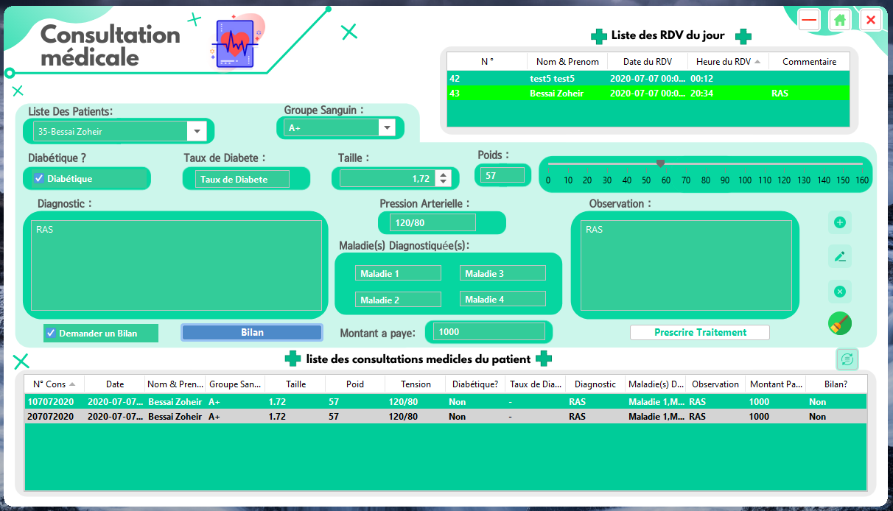

* Fenêtre Gestion des Médicaments (N°3) :

« Figure 16 : Fenêtre Gestion des Médicaments ».

Boutons

Actualiser

Les deux listes déroulantes

Les deux champs de texte

Les boutons

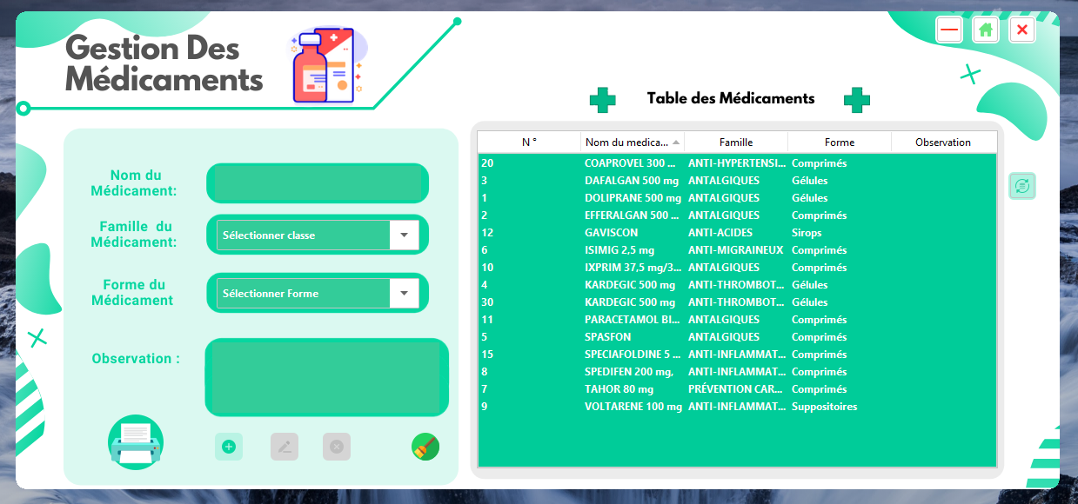

C’est une fenêtre devisée en 2 Parties :

* La première partie (Partie gauche) :

Contient deux champs de texte le premier est dédié pour le nom du médicament le deuxième pour l’observation et deux listes déroulantes la première pour la famille ou classe (ANTIBIOTIQUES, ANTI-INFLAMMATOIRES, ANTI-DÉPRESSEURS…) du médicament la deuxième pour la forme (Comprimé, Gélule…) de ce dernier.

Et aussi 4 boutons :

1. Bouton Ajouter Médicament : Ce bouton permet d’ajouter un médicament à la table (après remplissage des information Nom(Obligatoire), Famille, Format Observation (Non Obligatoire))
2. Bouton Modifier Médicament : Modifier les informations d’un médicament en sélectionnant (cliquant sur) une ligne de la table (la table est programmée de tel sorte qu’au choix d’une ligne de la table les informations prendront automatiquement leur place dans leur champs respectives), après que les informations seront affichées le médecin aura la possibilité de modifier ces derniers et à la fin de la modification il faut cliquer sur le bouton modifier pour sauvegarde.
3. Bouton Supprimer Médicament : le même principe que le bouton modifier donc on doit sélectionner une ligne avant de supprimer.
4. Bouton Imprimer : le bouton imprimer sert à afficher un PDF qui contient un tableau avec tous les médicaments avec leurs informations.
5. Bouton réinitialiser : pour ce bouton au clique les champs seront vide (et les listes déroulantes prendront leur valeur par default).

* La deuxième partie (Partie Droite) :

Contient le tableau des médicaments composé de 5 colonnes (N° du médicament, Nom de ce dernier, Famille, Forme et Observation), au choix d’une lignes les informations s’afficherons sur la première partie, et un bouton actualiser pour actualiser la table.

* Fenêtre Statistique (N°4) :

« Figure 17 : Statistique »

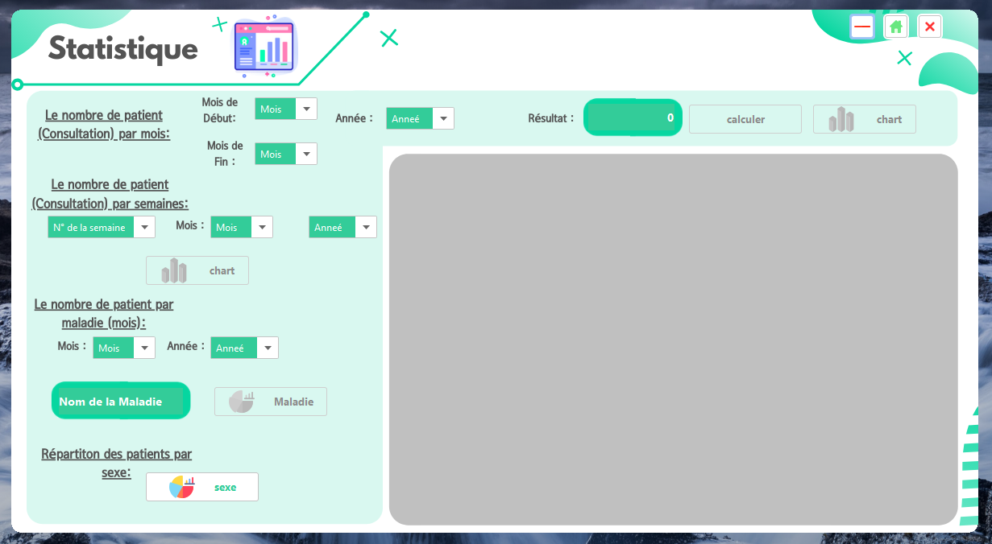

La fenêtre statistique comporte 4 fonctionnalité essentiels :

* Fonctionnalité 1 : consiste à afficher un graphe avec le nombre de patients par mois (plus au juste nombre consultation par mois, car ça se peut qu’un patient soit ajoutée à la base de données ou il existait déjà et on lui attribue un rendez-vous mais sans qu’il vienne donc ça n’aura pas la même importance que le nombre de Consultation par mois), et pour cela d’abord il faut choisir la période (le mois 1, le mois 2 et dans quel année) et après ça cliquer sur le bouton chart(1) qui va afficher le graphe (bouton calculer pour afficher que le nombre total) « Figure 18 : Statistique fonctionnalité 1 »..
* Fonctionnalité 2 : le nombre de patient (consultation par semaine), choisir le numéro de la semaine, le mois et l’année puis cliquer sur le bouton chart (2) « Figure 19 : Statistique fonctionnalité 2 ».
* Fonctionnalité 3 : le nombre de patient par maladie/mois (il suffit que ce patient soit atteint par cette maladie une seule fois pendant ce mois pour le comptabiliser), avant de cliquer sur le bouton Maladie il est impératif de choisir le mois, l’année et d’écrire le nom d la maladie dans le champ dédié à cela, fin ça va afficher un camembert Ratio Patient atteint/Patient Non Atteint avec leurs chiffres. « Figure 20 : Statistique Fonctionnalité 3 ».
* Fonctionnalité 4 : afficher le camembert du Ratio H/F de tous les patients inscrit dans la base de données. « Figure 21 : Statistique Fonctionnalité 4 ».

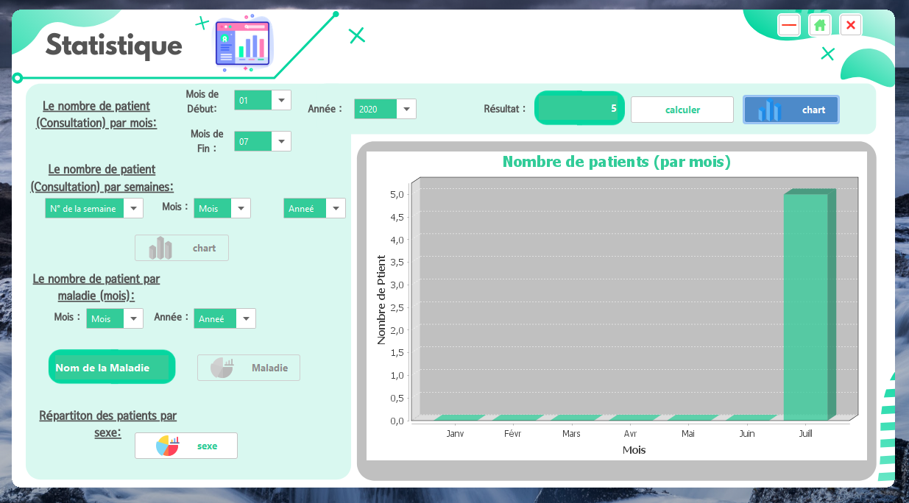« Figure 18 : Statistique Fonctionnalité 1 »

Bouton pour afficher le graphe

Resultat

Année

Le graphe

Mois 1

Mois 2

« Figure 19 : Statistique Fonctionnalité 2 »

Mois

Année

Afficher

Le graphe

N° semaine

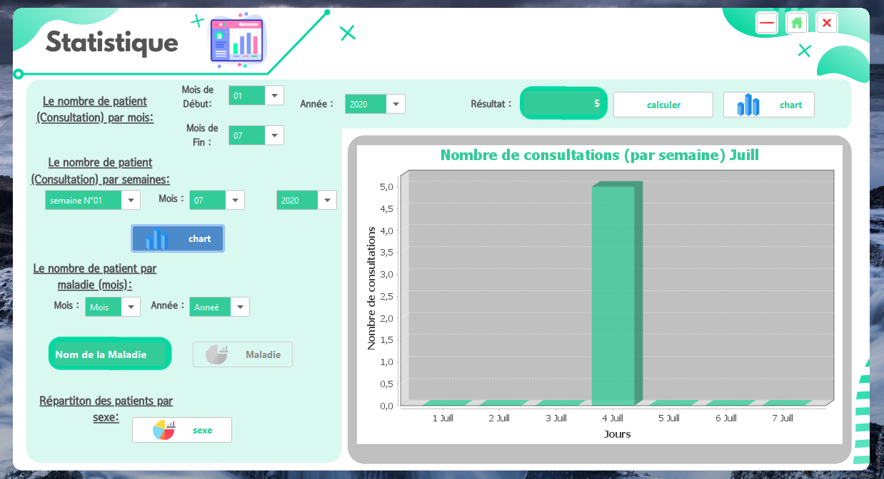

« Figure 20 : Statistique Fonctionnalité 3 »

Année

Mois

Nom de la maladie

Afficher

Le graphe

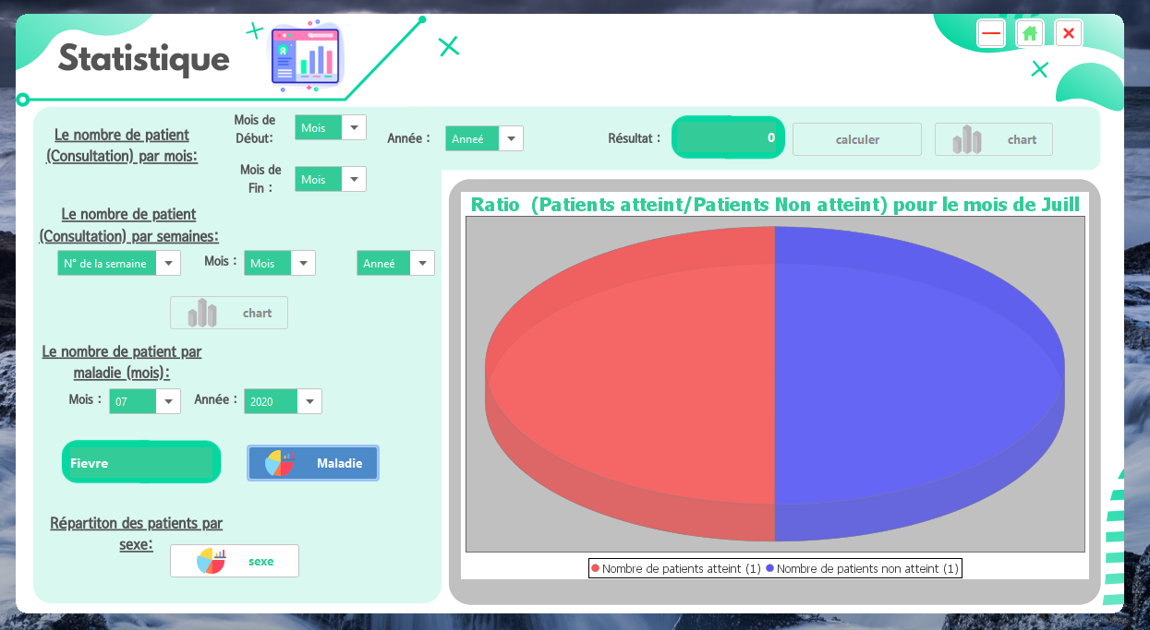

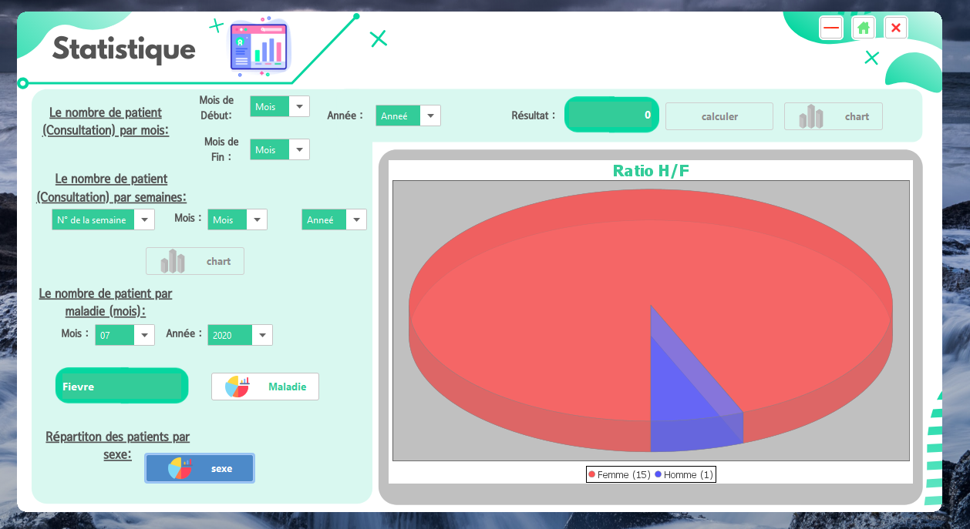« Figure 21 : Statistique Fonctionnalité 4 »

Afficher

Le graphe

* Fenêtre Gestion des utilisateurs (N°5) :

Plusieurs médecins et secrétaires peuvent avoir accès a cette application, pour gérer les utilisateurs on a décidé de créer cette fenêtre qui offre plusieurs fonctionnalités.

« Figure 22 : Gestion Des Utilisateurs »

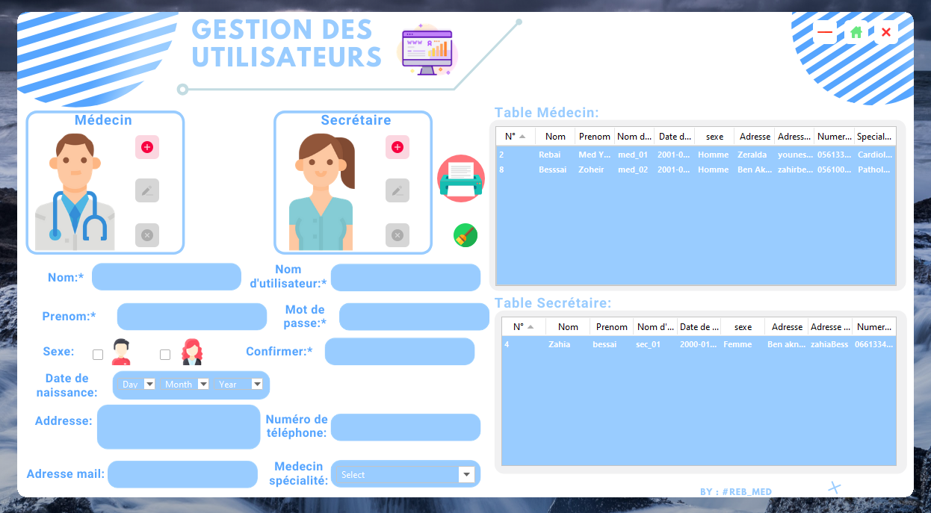

* Ajouter un Médecin ou secrétaire : Remplir les informations nécessaires (Marqué avec ‘*’), puis cliquer sur le bouton ajouter (Gauche : Ajouter Médecin, Droite : Ajouter secrétaire). « Figure 23 : Gestion Des Utilisateurs + Indications »
* Modifier les informations médecin ou Secrétaire : Cliquer sur une ligne de la table Médecin ou secrétaire tout dépend du choix de l’utilisateurs, Modifier les informations affichées dans leurs champs respectifs, puis cliquer sur le bouton Modifier (Gauche : Modifier Médecin, Droite : Ajouter secrétaire). Les boutons activeront à la sélections d ligne mais ça dépendra de quelle table. « Figure 23 : Gestion Des Utilisateurs + Indications »
* Supprimer Médecin ou Secrétaire : choisir une ligne à supprimer puis cliquer sur supprimer (Médecin ou secrétaire). On ne peut pas supprimer un médecin lié à des rendez-vous et consultations. « Figure 23 : Gestion Des Utilisateurs + Indications »
* Imprimer : cliquer sur un bouton Imprimer et un PDF s’ouvrira avec deux tableaux le premier pour la liste des patients et le second pour la liste des secrétaires. « Figure 23 : Gestion Des Utilisateurs + Indications »

« Figure 23 : Gestion Des Utilisateurs + Indications »

Table Secrétaire

Table Médecin

Imprimer

Ajouter

Secrétaire

Supprimer

Secrétaire

Modifier

Secrétaire

Supprimer

Médecin

Modifier

Médecin

Ajouter

Médecin

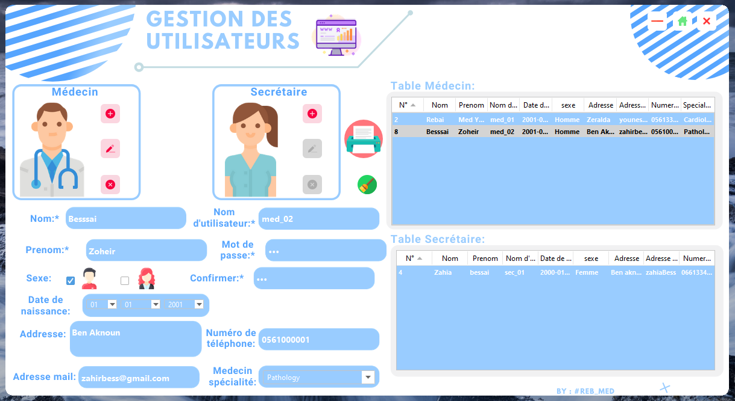

Le Médecin a aussi accès à ces fenêtres à l’aide des boutons (N° 6, N°7, N°8) du Menu Médecin

* Espace Secrétaire :

Un menu dédié aux Secrétaire s’affichera « Figure 04 : Menu Secrétaire ». Dans le cas d’authentification en tant que secrétaire.

« Figure 24 : Menu Secrétaire »

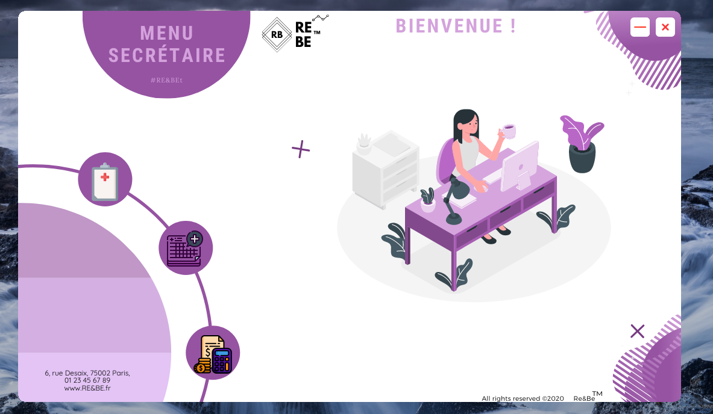

* Le contenu du menu médecin :
  1. Gestion des patients. (Fenêtre commune entre Menu secrétaire et Médecin)
  2. Gestion des Rendez-Vous. (Fenêtre commune entre Menu secrétaire et Médecin)
  3. Trésorerie. (Fenêtre commune entre Menu secrétaire et Médecin)

(L’énumération suit « Figure 25 : Menu Secrétaire +énumération »)

« Figure 25 : Menu Secrétaire +énumération ».

1

2

3



* Fenêtre Gestion Patients (N°1 ou N°6) :(Fenêtre commune entre Menu secrétaire et Médecin)

A l'arrivée d'un nouveau patient la secrétaire remplit une nouvelle fiche (Le médecin a la possibilité d’accéder à cette fenêtre, il aura aussi plus de privilège que la secrétaire).

Au clique sur le bouton Gestion Patient alors la fenêtre de Gestions des Patients remplacera celle du Menu secrétaire. « Figure 26 : Fenêtre Gestion des patients ».

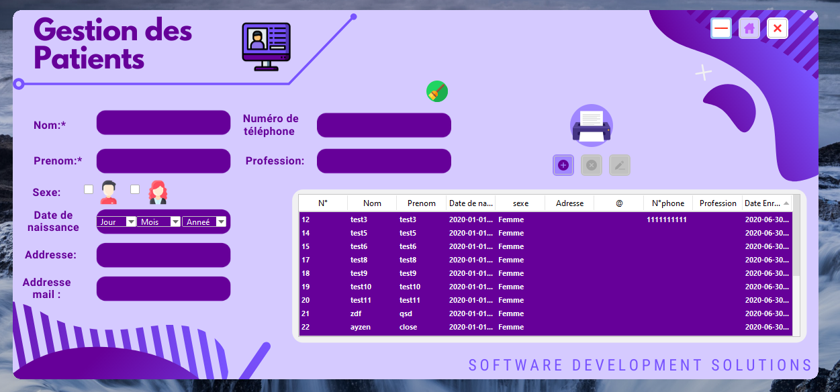« Figure 26 : Fenêtre Gestion des patients ».

Ce menu contient principalement un tableau de patient avec leurs informations (N°, Nom, Prénom, Date de naissance, sexe, Adresse, Adresse mail, N° Téléphone, Profession, Date Enregistrement), six champs de texte (Pour les informations tel Nom, Prénom, Adresse…), deux ChekBox pour le sexe, trois listes déroulantes pour la date de n’aisances,5 Boutons (Ajouter, Modifier, Supprimer Patient, Imprimer et le bouton pour tout réinitialiser par défaut).

* Ajouter un patient : Un patient ne pourra jamais avoir un Rendez-Vous sans qu’il soit dans la base de données, alors pour ajouter un patient il suffit de remplir les champs nécessaires « Remplirai une fiche » (les champs marqués avec une étoile ‘*’ Date de naissance) après cliquer sur le bouton ajouter.
* Modifier un patient : Au début il faut sélectionner une ligne de la table (en cliquant), juste au clique les informations sur la table seront transférée sur les champs de texte (ou biens liste déroulante) dédié à ces derniers, après les modifications il suffira de cliquer sur le bouton Modifier (si vous ne sélectionnez pas de ligne vous n’aurez pas la possibilité de modifier ou supprimer).
* Supprimer un patient : Le même principe que Modifier, donc sélectionner une ligne après ça il va falloir cliquer sur le boutons supprimer.
* Imprimer la liste des patients : cliquer sur le bouton imprimer qui va diriger l’utilisateur vers un PDF qui contient la liste de tous les patients avec leurs informations.
* Réinitialiser les champs : clique sur le boutons vider les champs ce dernier va réinitialiser tous les champs et les listes défilantes.

« Figure 27 : Fenêtre Gestion des patients + indications »

Les champs

Les boutons

(Le privilège en plus) Les deux entités en accès à cette fenêtre mais ils n’ont pas les mêmes droits : la secrétaire a le droit de supprimer que les patients qui n’ont pas de consultation, le médecin (en plus de pouvoir supprimer un patient qui n’a pas de consultation) il a le droit de supprimer un patient qui est liée à des consultations mais sa dernière consultation remonte à 5 ans.

* Fenêtre Gestion RDV (N°2 ou N°7) :(Fenêtre commune entre Menu secrétaire et Médecin)

La gestion des rendez-vous est une tâche essentielle de la secrétaire (Le médecin a la possibilité d’accéder à cette fenêtre), celle-ci vérifie la disponibilité de la date demandée et par la suite elle ajoute un rendez-vous en saisissant les renseignements nécessaires. (Tout cela est après l’ajout du patient a la base de données).

« Figure 28 : Fenêtre Gestion des Consultations »

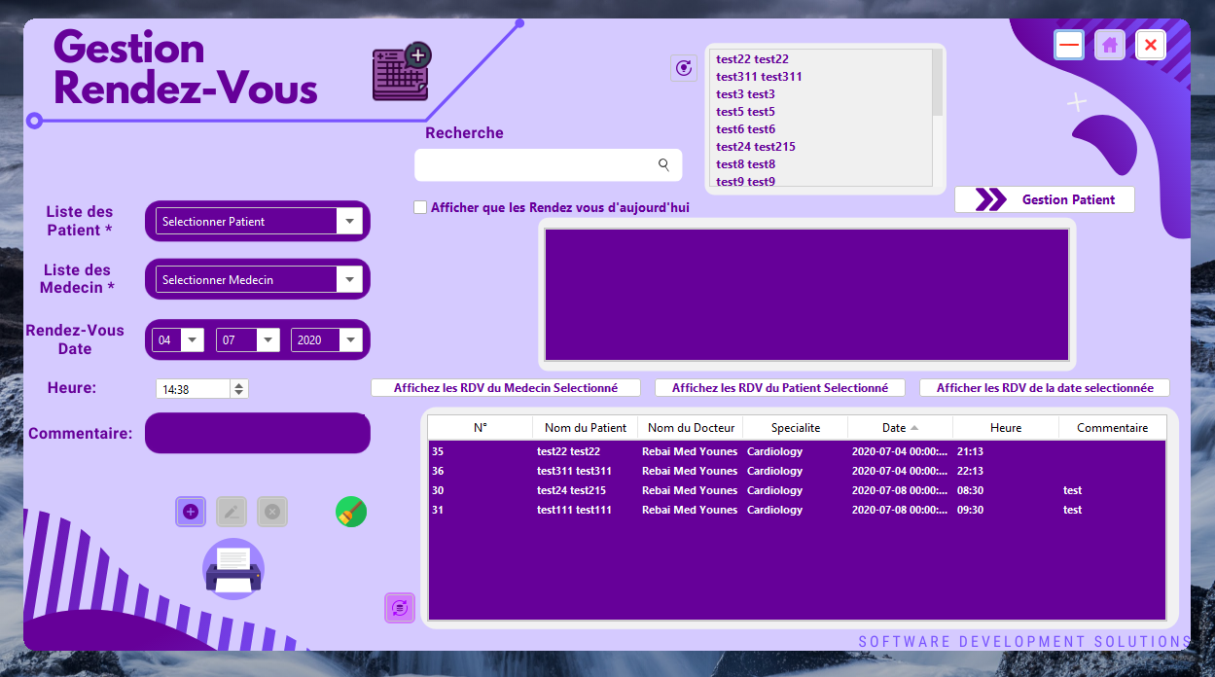

Si la secrétaire (ou Médecin) sait que c’est le premier rendez-vous du patient elle peut soit accéder directement à la fenêtre de gestion des patients avant d’accéder à celle si ou bien ouvrir cette fenêtre taper le nom du patient sur la barre de recherche, dans le cas où le patient n’existe pas dans la liste, la secrétaire (ou Médecin) aura la possibilité d’accéder à la gestion des patients pour ajouter ce patient (un raccourci). « Figure 29 : Fenêtre Gestion des Consultations 1 »

« Figure 29 : Fenêtre Gestion des Consultations 1 »

Raccourci pour accéder à la fenêtre gestion patient

La liste déroulante des patients

La liste des patients

(Vide car le patient

N’est pas inscrit)

La barre de recherche

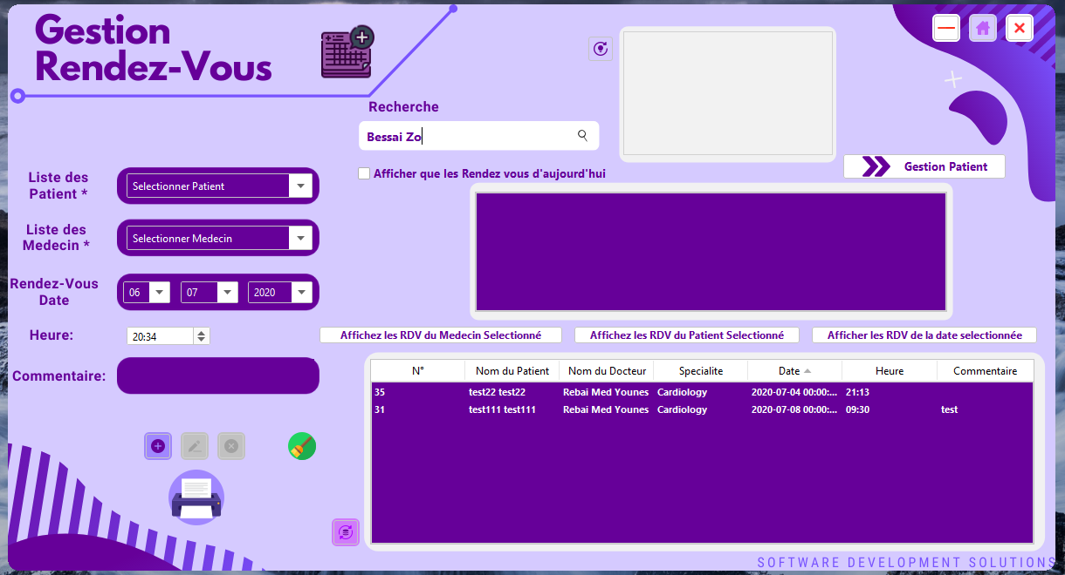

On accède à la fenêtre gestion des patients au clique sur le bouton ‘ » Gestion Patient ’, après l’affichage l’utilisateur aura la possibilité d’ajouter un patient (ou Modifier…).

« Figure 30 : Fenêtre Gestion des Consultations 2 (Ajouter un patient) »

Les informations du nouveau patient

Le nouveau patient

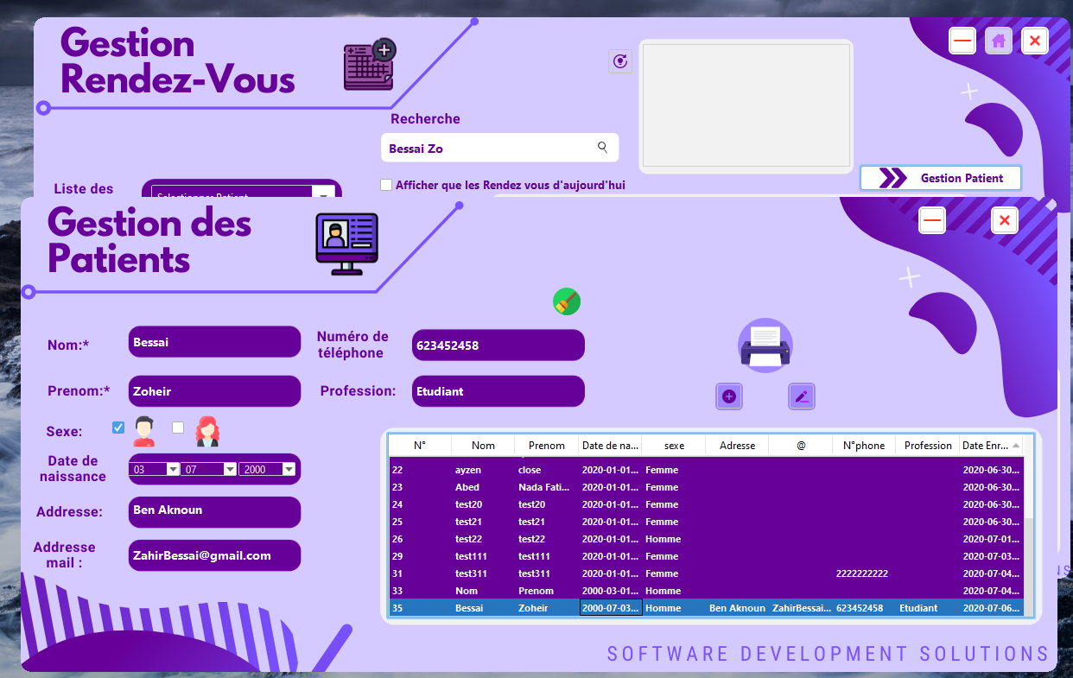

Apres l’ajout du patient l’utilisateur peux repasser à la fenêtre gestion Rendez-Vous, mais avant de faire n’importe quelle manipulation il vaut mieux actualiser les composants de la fenêtre en cliquant sur le bouton ‘Actualiser’. « Figure 31 : Fenêtre Gestion des Consultations 3 (actualisation) », on remarque que le nouveau patient (le patient ajouté dernièrement et sur la liste).

« Figure 31 : Fenêtre Gestion des Consultations 3 (actualisation) »

Le Nouveau

Patient

Bouton actualiser

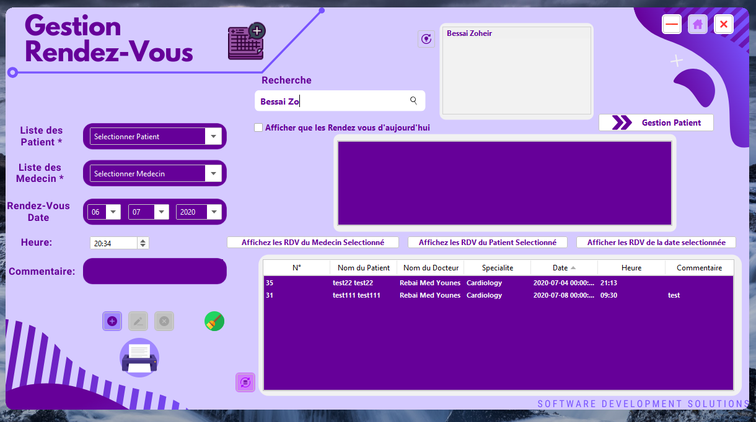

En cliquant sur le patient de la liste des patients le patient en question sera sélectionné dans la liste déroulante des patients. « Figure 32 : Fenêtre Gestion des Consultations 4 »

« Figure 32 : Fenêtre Gestion des Consultations 4 »

Liste des patients

Liste déroulante des patients

Le nouveau patient

Le nouveau patient

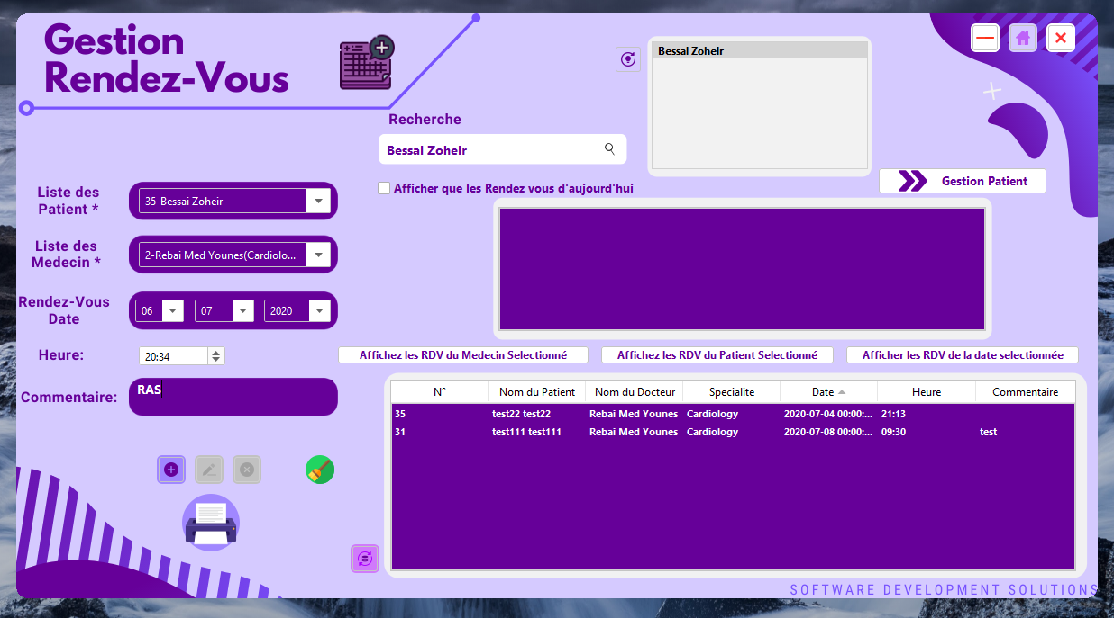

Après le choix du Médecin (de la liste déroulante des médecins), la définition de la date du rendez-vous, l’heure et un commentaire (Non obligatoire), utilisateurs pourra ajouter ce dernier. « Figure 33 : Fenêtre Gestion des Consultations 5 »

« Figure 33 : Fenêtre Gestion des Consultations 5 »

Le bouton ajouter

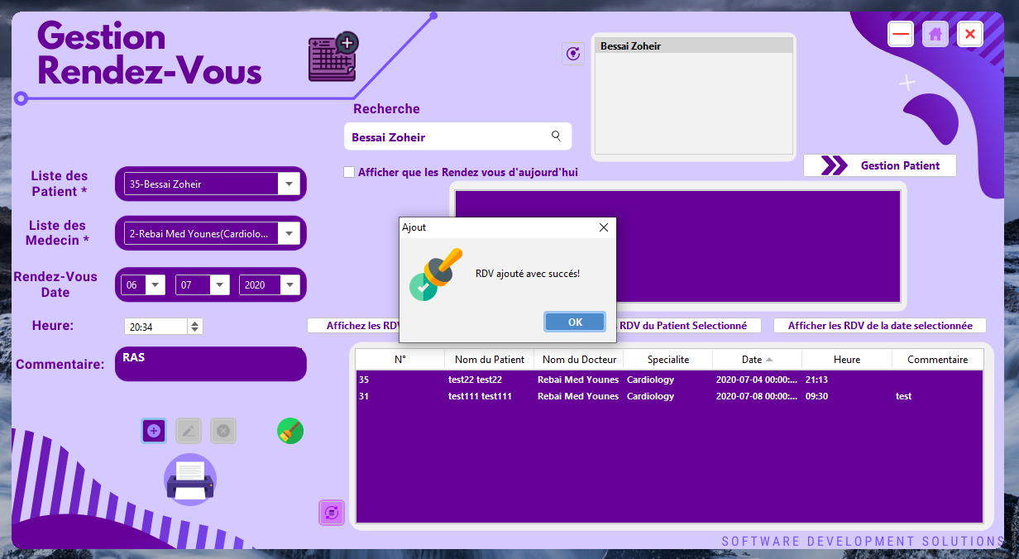

Un patient ne peut pas avoir plus qu’un rendez-vous par jours. « Figure 34 : Fenêtre Gestion des Consultations 6 »

Pour Modifier les informations d’un Rendez-vous : sélectionnez la ligne à modifier (à la sélection les informations s’afficheront dans les champs dédies), Modifier, après ça sauvegarder les informations en cliquant sur le bouton Modifier. (Les informations d’un rendez-vous lier à une consultation sont non modifiable). « Figure 34 : Fenêtre Gestion des Consultations 6 »

La suppression c’est presque la même chose, sélectionner la ligne en question puis clique sur supprimer. (La secrétaire n’a pas le privilège de supprimer un rendez-vous à l’opposée d’un médecin qui peut le supprimer mais cela va causer la perte de la consultation et ses informations). « Figure 34 : Fenêtre Gestion des Consultations 6 »

Le bouton imprimer permet d’imprimer la liste de tous les rendez-vous. « Figure 34 : Fenêtre Gestion des Consultations 6 »

« Figure 34 : Fenêtre Gestion des Consultations 6 »

Mini Table

Le bouton Imprimer

La ligne sélectionnée

Le bouton Modifier

Le bouton supprimer

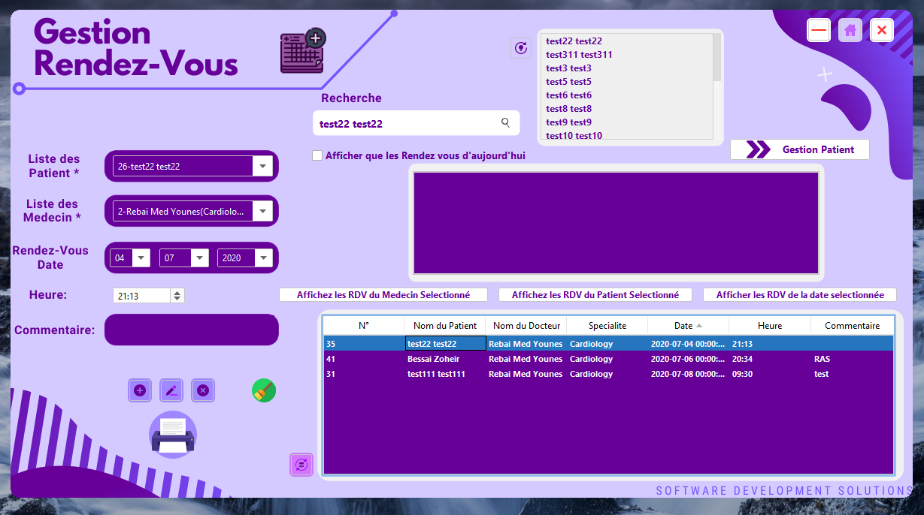

Pour la mini table au centre, cette table dépend des trois boutons et une Check Box :

* « Afficher les RDV du Médecin Sélectionné » : Ce bouton permet d’afficher sur la mini table que les rendez-vous du patient sélectionné sans la liste déroulante des médecins.
* « Afficher les RDV du Patient Sélectionnée » : affichage des rendez-vous du patient sélectionnée dans la liste déroulante des patients sur la mini table.
* « Afficher les RDV de la date Sélectionnée » : affichage des rendez-vous de la date sélectionnée sur le champ ‘Rendez-vous Date’ sur la mini table.
* « Afficher que les Rendez-vous d’aujourd’hui » Check Box : cette check box est en interaction avec les 2 premiers boutons par exemple si le médecin clique sur le bouton « Afficher les RDV du Médecin Sélectionné » et il coche la combo box (avant ou après le clique sur le bouton) la table affichera que les rendez-vous de ce jour du Médecin sélectionnées même cas avec le bottons « Afficher les RDV du Patient Sélectionnée ». « Figure 35 + 36 : Fenêtre Gestion des Consultations 7 +8 »

Après la sélection du médecin et le clique sur le bouton 1. « Figure 35 : Fenêtre Gestion des Consultations 7 »

« Figure 35 : Fenêtre Gestion des Consultations 7 »

Table actualisé

Le bouton 1

La Liste

Déroulante des médecins

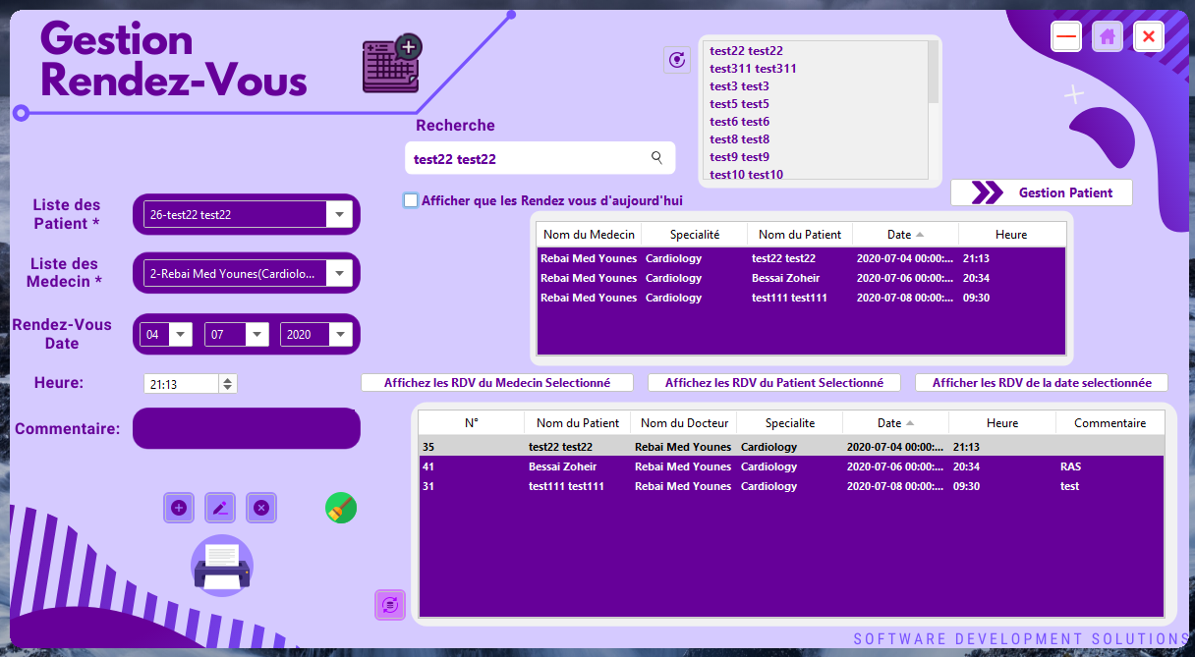

Cliquer sur la check box (on est le 06/07). « Figure 36 : Fenêtre Gestion des Consultations 8 »

« Figure 36 : Fenêtre Gestion des Consultations 8 »

La table s’est actualiser

Cocher la check box

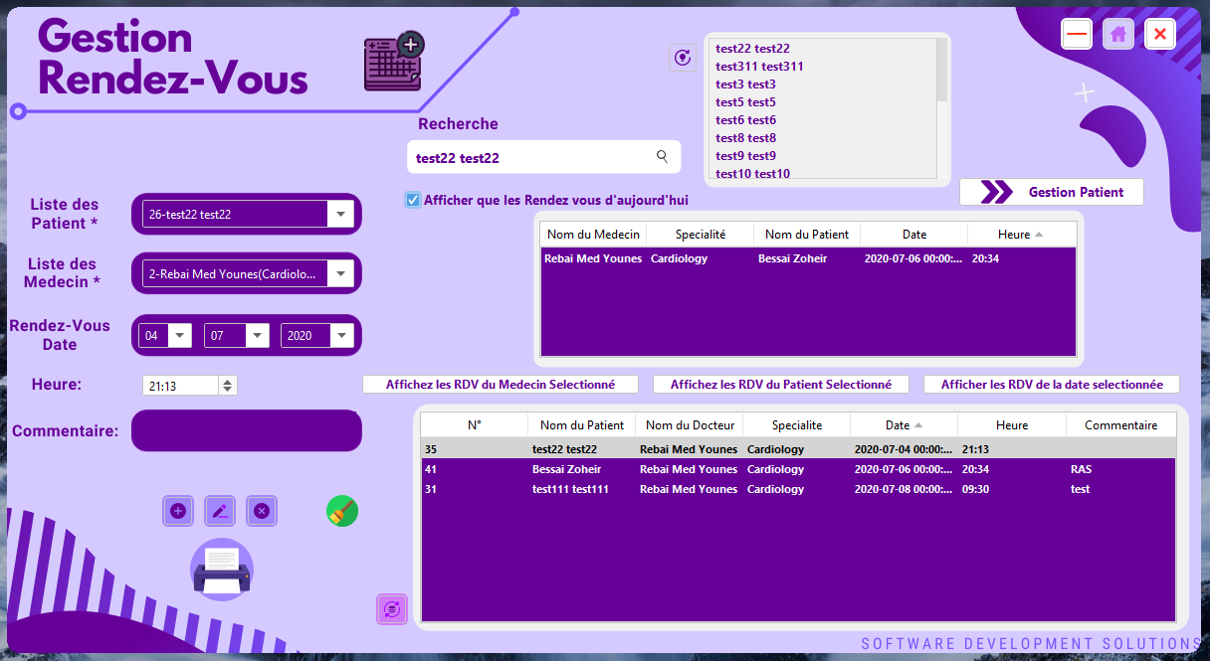

* Fenêtre Trésorerie (N°3 ou N°8) :(Fenêtre commune entre Menu secrétaire et Médecin)

Pour gérer les paiements des consultations (Ajouter, modifier, Supprimer imprimer un ticket de caisse et aussi pour consulter), il suffit d’accéder à la fenêtre Trésorerie en cliquant sur le bouton N°3 ou N°8. « Figure 24 : Fenêtre Trésorerie ».

« Figure 37 : Fenêtre Trésorerie »

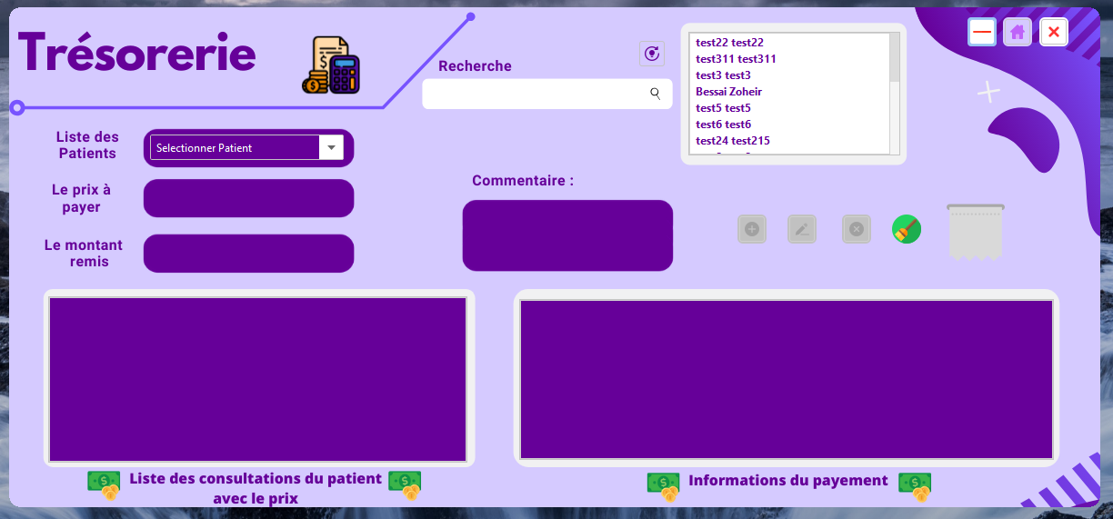

A l’arrivée d’un patient pour payer sa consultation la secrétaire(ou le médecin) saisira son nom sur la barre de recherche qui va faciliter la sélection du patient de la liste déroulante juste à la sélection la table des consultations « Liste des consultations du patient avec le prix » s’actualisera et affichera le N° de la consultation, le prix à payer et la date de cette dernière, le même cas pour la table de droite « information de payement », les deux s’afficherons qu’a la sélection d’un patient de la liste ou de la liste déroulante de gauche . « Figure 38 : Fenêtre Trésorerie 2 »

« Figure 38 : Fenêtre Trésorerie 2 »

La Liste déroulante

La Liste

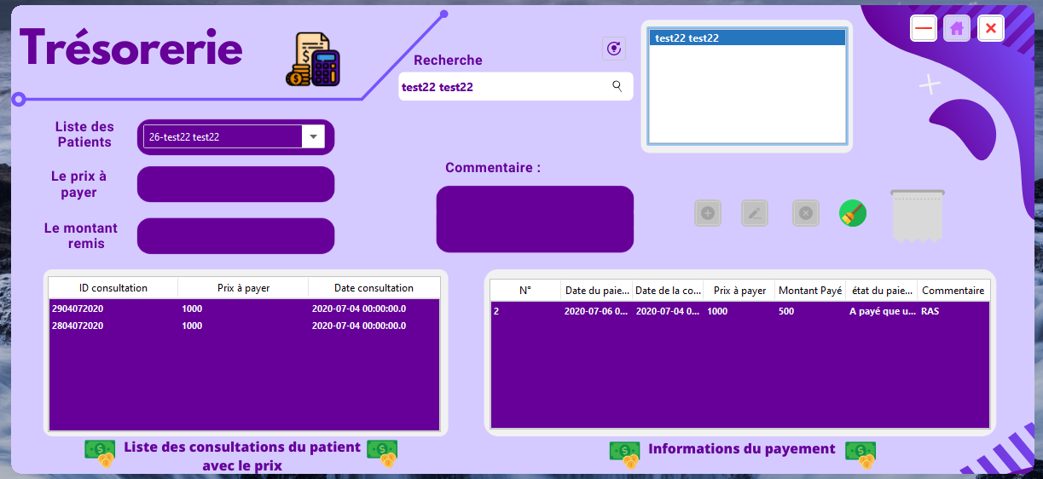

A la sélection d’une ligne de la table de gauche (en cliquant) le montant à payer sera afficher sur le champ de texte dédié, et le boutant ajouter s’activera, l’utilisateur aura la possibilité d’ajouter une consultation après saisie des informations le montants remis et un commentaire (commentaire non obligatoire) *l’utilisateur n’a pas la possibilité dajouter plusieurs paiements pour la même consultation pour ne pas créer de confusion alors il suffit juste de modifier ce payement*. « Figure 39 : Fenêtre Trésorerie 3 »

« Figure 39 : Fenêtre Trésorerie 3 »

La ligne

Sélectionnée

Bouton Ajouter

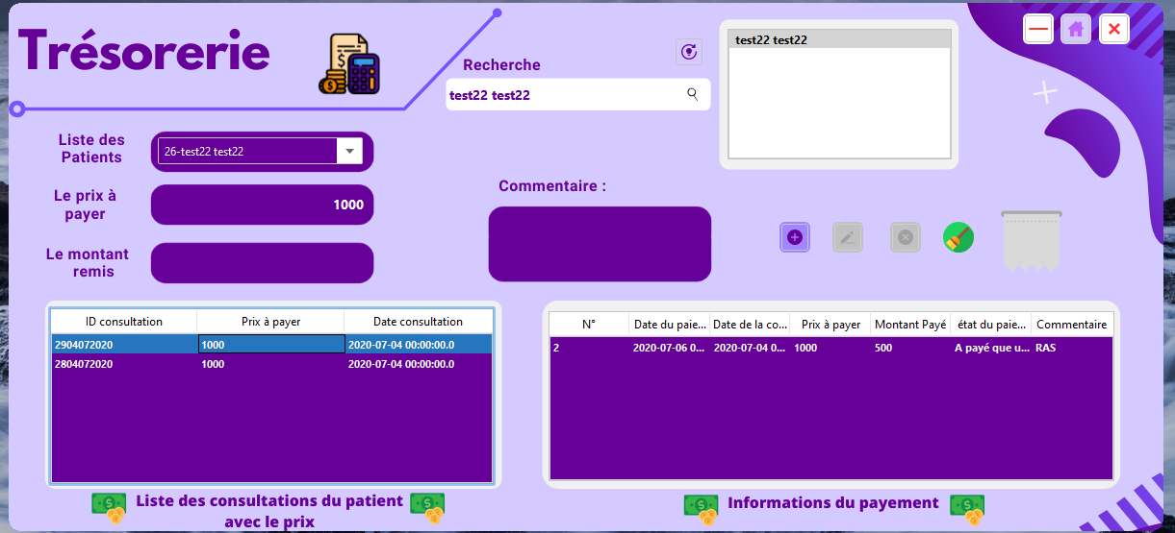

A la sélection d’une ligne de la table « information de payement », les boutons Modifier, Supprimer et imprimer ticket s’activeront, pour la modification il suffit de modifier le montant remis et le commentaire puis cliquer sur le bouton modifier pour sauvegarder la modification (l’état du paiement été automatisée automatisé). Pour la suppression aussi c le même cas (choisir une ligne et cliquer sur supprimer). « Figure 40 : Fenêtre Trésorerie 4 »

« Figure 40 : Fenêtre Trésorerie 4 »

Bouton Modifier

Bouton Imprimer

Bouton Supprimer

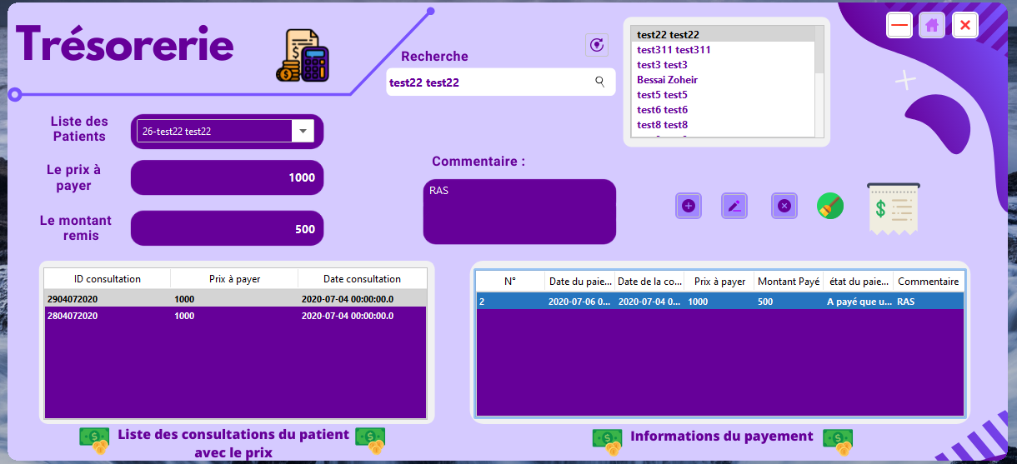

Le bouton vider les champs réinitialisera les champs de texte et les listes déroulantes.

Pour le bouton imprimer un model PDF s’affichera. (Une feuille A6 un petit modèle) « Figure 41 : Ticket de caisse Modèle »

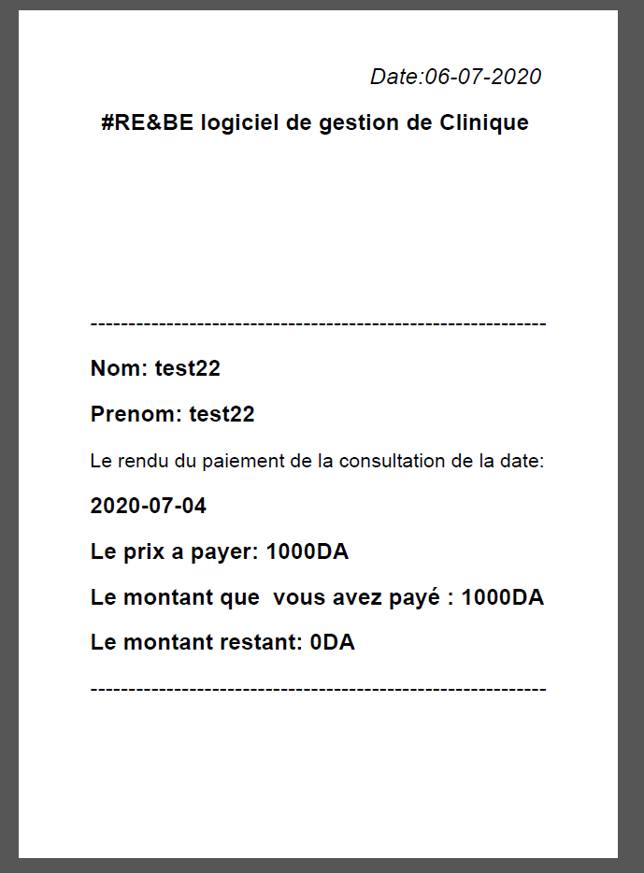

« Figure 41 : Ticket de caisse Modèle »